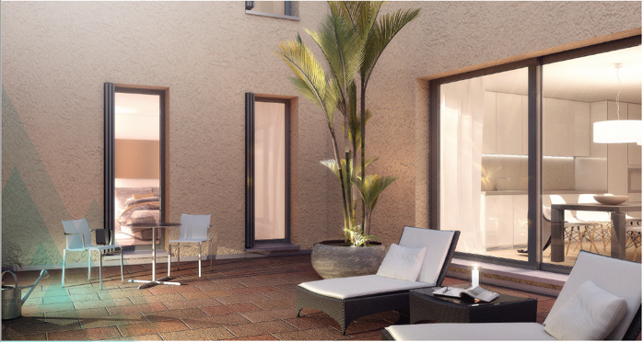
Mq ca 90 + 32 di corte 3.5 locali 2 2 1 posto auto garage a CHF 100 Mens.

MENDRISIO: Questo appartamento in una casa moderna di solamente 4 appartamenti si affaccia su di un grande cortile privato. Dalla stanza parentale si accede direttamente al bagno e al guardaroba. È dotato di due bagni e di un camino nel salotto.
Allestimento interno
- grande cortile privato di 32 m2
- pavimenti in rovere sbiancato e porfido nel cortile
- cucine Buthaup con piastre ad induzione
- 2 bagni Bisazza di cui uno accessibile dalla stanza parentale
- salotto con camino
- numerosi armadi a muro in tutti i locali permettono di ridurre i costi di ammobiliamento
- numerose lampade incassate nel soffitto
- Lavatrice/asciugatrice privata nella cantina adiacente all’appartamento
- Lift con accesso diretto al garage

La stazione ferroviaria di Mendrisio è raggiungibile a piedi e collega Lugano ogni mezz’ora in 18 Minuti. Il moltiplicatore delle imposte è al 75%. A circa 50 di metri di distanza da Piazza del Ponte e dal Piazzale della Valle si raggiunge la corte di Cà Giano all’inizio del Corso Bello.
Canone mensile CHF 1’600.- spese comprese Posto auto in garage CHF 100.- libero da ottobre 2022

